МИНИСТЕРСТВО ОБРАЗОВАНИЯ И НАУКИ РФ
Федеральное государственное бюджетное образовательное учреждение
высшего профессионального образования
«Кубанский государственный университет»
(ФГБОУ ВПО «КубГУ»)
Экономический факультет
Кафедра мировой экономики и менеджмента

Курсовая работа по предмету «Теория организации»

Тема: Совершенствование структуры организации Ростелеком

Выполнила:
студент(ка) 2 курса ОФО
экономического факультета,
направление «Менеджмент», |  | Л.А. Грачева
группа 208, профиль: | (подпись)
«Международный менеджмент»
Научный руководитель:
Канд. экон. наук, доцент |  | Н.С.Козырь
 | (подпись)
Нормоконтролер:
Канд. экон. наук, доцент |  | Н.С. Козырь
 | (подпись)

Краснодар 2018

СОДЕРЖАНИЕ

Введение 3
1. Общая характеристика организации Ростелеком 5
1.1. Жизненный цикл компании Ростелеком 5
1.2. Организация, рассмотренная как процесс 8
1.3. Основополагающие законы и системные свойства 10
2. Анализ структуры управления Ростелеком с различных аспектов 15
2.1. Pest и SWOT анализы организации 15
2.2. Теория Минцберга и модель лидерства Ицхака Адизеса 17
2.3. Школы Минцберга 20
3. Совершенствование структуры управления Ростелеком 24
3.1. Годовой отчет Ростелеком как критерий оценки организации 24
3.2. Корпоративная культура компании 28
Заключение 32
Список использованных источников 33
Приложение 35

Введение
Телекоммуникации изменили мир. Подчинив себе время и расстояние, они столь прочно вошли в нашу жизнь, что мы уже не мысли себя
без привычных средств связи. Благодаря новейшим технологиям мир вокруг нас меняется так быстро, что порой мы перестаем это замечать. Телекоммуникации важны не только в повседневной жизни людей, но также они имеют огромное значение для бизнеса.
В этой работе я рассматриваю одну из крупнейших в России и Европе телекоммуникационных компаний национального масштаба, присутствующую во всех сегментах рынка услуг связи и охватывающую миллионы домохозяйств в России – ОАО «Ростелеком». Компания была основана в 2006 году. На данный момент ОАО «Ростелеком» занимает лидирующее положение на российском рынке услуг ШПД (сети широкополосного доступа) и платного телевидения: количество абонементов услуг ШПД превышает 11,2 млн., а платного ТВ «Ростелеком» - более 8,0 млн. пользователей, из которых свыше 2,7 млн. смотрит уникальный федеральный продукт «Интерактивное ТВ». Чистая прибыль компании за 2014 год составила 13,2 млрд. рублей. «Ростелеком» является признанным лидером
в инновационных решениях в области электронного правительства, облачных вычислений, здравоохранения, образования, безопасности.
ОАО «Ростелеком» – это открытое акционерное общество.
Компания предоставляет следующие услуги:
- услуги междугородной и международной электрической связи;
- обеспечивает передачу информации
- по магистральным и внутризоновым сетям связи;
- сдает в аренду линии передач, каналы и средства звуковой и телевизионного вещания;
- организует новые международные каналы.
Актуальность исследования обусловлена необходимостью формирования системного представления о сущности, типах, структуре организаций, что в свою очередь является основой для овладения умениями
и навыками реализации управленческих функций на практике.
Целью курсовой работы является изучение конкретной организации
и формировании знаний об основных концепциях организации, о свойствах
и процессах внутриорганизационной деятельности, ее законах, принципах, этапах и методах проектирования.
Исходя из цели, задачами являются: изучение основ теории организации, исследование истории компании «Ростелеком», ознакомиться с работой данной компании в России, проанализировать организационную структуру компании с точки зрения теории Г. Минцберга «Основные шесть частей организации» и модели лидерства Ицхака Адизеса, изучить годовой отчет компании и дать рекомендации по его улучшению.
Объектом исследования в работе является всемирно известная компания «Ростелеком».
Предметом данного исследования являются отношения, которые возникают в процессе деятельности организации.
Теоретической базой работы послужили научные работы отечественных и зарубежных ученых и практиков в области теории организации. Исследование проведено на основе изучения мирового
и отечественного опыта появления, развития и функционирования теории организации. В процессе исследования широко применялись следующие методы – логический и сравнительный анализ.
Структура курсовой работы состоит из введения, трех глав, восьми
параграфов, заключения, списка использованных источник (27 наименований), 1 приложения. Общий объем работы составил 35 страниц.

1. Теоретические аспекты организации «Ростелеком»
  - Жизненный цикл организации
ПАО «Ростелеком» – крупнейшая компания связи России, национальный оператор междугородной и международной электросвязи, лидер на российском рынке телекоммуникационных услуг. «Ростелеком» входит в число операторов «большой четверки» – основных игроков российского телекоммуникационного рынка, предоставляющих полный спектр основных услуг связи и формирующих более 80 % его доходов. Компания традиционно является лидером в оказании услуг фиксированной телефонной связи на всей территории России, включающей в себя услуги местной, внутризоновой, междугородной и международной связи. Эти услуги составляют значительную часть бизнеса компании.
30 декабря 1992 года распоряжением Госкомимущества России создано государственное предприятие «Ростелеком», в состав которого вошли 20 государственных предприятий междугородной и международной связи, а также оборудование связи «Интертелекома».
27 августа 1993 года государственное предприятие связи «Ростелеком» было преобразовано в акционерное общество открытого типа междугородной и международной электрической связи «Ростелеком». Общество зарегистрировано 23 сентября 1993 года.
В 1994 году «Ростелеком» получил лицензию на предоставление услуг междугородной и международной связи. В этом же году «Ростелеком» включен в состав холдинга «Связьинвест».
18 октября 2006 года «Ростелеком» получил сертификат качества своей IP/MPLS сети и стал магистральным Интернет-провайдером.
В декабре 2009 года «Ростелеком» запустил единый портал государственных и муниципальных услуг www.gosuslugi.ru.
С 01 апреля 2014 года Распоряжением Правительства РФ на «Ростелеком» возложена обязанность по оказанию универсальных услуг связи на всей территории Российской Федерации. Также в 2014 году «Ростелеком» назначен единственным исполнителем федеральной программы ликвидации «цифрового неравенства». 3 Марта 2018 года правительство России обязало Министерство связи использовать организацию как единственного поставщика услуги интернет связи в государственных и муниципальных медицинских организациях и учреждениях на период с 2018 по 2019 год.
Объединив в 2011 году опыт и ресурсы крупнейшего российского магистрального телекоммуникационного оператора и межрегиональных компаний связи, «Ростелеком» предлагает своим клиентам комплексные универсальные инфокоммуникационные решения, учитывающие специфику запросов конкретных людей, семей и компаний. Предоставляя полный спектр электронных сервисов, услуг голосовой связи, высокоскоростного доступа в Интернет и интерактивного телевидения, доступа к электронному порталу госуслуг и многих других, РТК создает единое информационное пространство, в котором каждый с легкостью может реализовать свои потребности в области получения и обмена информацией. В этом заключается миссия компании.
В 2013 году утверждена обновленная пятилетняя стратегия развития «Ростелекома». В соответствии с ней компания будет концентрироваться на развитии фиксированного бизнеса, прежде всего высокоскоростного доступа в интернет и услуг на его базе. А для развития мобильного бизнеса привлекается партнер – Tele2, от объединения активов с которым получается существенный синергетический эффект. «Ростелеком» окончательно выбрал «оптический» вектор развития. Компания будет активно строить оптические сети доступа, обеспечивая «ковровое покрытие» многоквартирных домов выше 4-х этажей. Компания делает основную ставку на продажу высокомаржинальных услуг по своей оптической сети – в первую очередь услуги «Интерактивное ТВ», а также различного мультимедийного контента («видео по запросу», игры, музыка, антивирусы и другое программное обеспечение).
На Дальнем Востоке «Ростелеком» реализует проект строительства подводной ВОЛС Сахалин – Магадан – Камчатка по дну Охотского моря стоимостью около 3 миллиардов рублей и протяженностью 2 тысячи километров. Проект позволит обеспечить недорогим скоростным интернетом жителей этих дальневосточных регионов, где до сих пор скорости были гораздо ниже, чем на остальной территории РФ, а тарифы – существенно выше. Завершен первый этап строительства этой ВОЛС: построен подводный участок Сахалин – Магадан протяженностью около 900 километров. В ближайших планах «Ростелекома» – прокладка оптоволокна на Курилы, внедрение новых технологий, изменение структуры предоставляемых услуг. Сейчас регионы Магадан, Сахалин и Камчатка могут пользоваться услугами ШПД и IPTV только по технологии медь (обычной телефонной линии).
Каждая телекоммуникационная компания предлагает свои услуги в разрезе определенных тарифов. Отдельные тарифные планы могут быть объединены в группы тарифов или линейки. Каждая линейка отличается как количеством тарифов, содержащихся в ней, так и скоростями, и платой за услугу и, что немаловажно, жизненными циклами.
Жизненный цикл услуги означает временной период, который представляет собой совокупность взаимосвязанных процессов изменения ее состояния от момента создания услуги до момента, когда услуга перестает пользоваться спросом. Разные стадии жизненного цикла услуги имеют различное значение для руководства компании, поскольку на каждой из них выручка от реализации отдельных видов услуг будет разной. Следует отметить, что жесточайшая конкуренция на рынке приводит к уменьшению длительности жизненного цикла услуги, а это означает, что она должна приносить прибыль за более короткий период времени. Столкнувшись с проблемой ранней зрелости и сокращением жизненного цикла услуги, компания потребует соответствующих изменений стратегии и тактики поведения на рынке, с учетом знаний о жизненном цикле услуги, и она начинает искать возможность управлять ее жизненным циклом.
  - Системные свойства и основополагающие законы организации
Законы организации:
Закон синергии
Закон синергии является основным законом организации. Этот закон заключается в том, что любая сложная динамическая система стремится получить максимальный эффект за счет целостности и максимального использования ее возможностей для достижения поставленных целей. В случае ОАО «Ростелеком» данный закон проявляется в том, что между сотрудниками компании присутствуют доверительные отношения, за счет это достигается хорошее настроение в коллективе. Компания придерживается коллективной, а не сдельной оплаты труда. Также организация занимается благотворительной деятельностью, помогая детским домам, выступая инвестором в спортивных мероприятиях, организуя благотворительные концерты.
Закон самосохранения
Закон самосохранения утверждает, что организационная система стремится сохранить себя как целостное образование и использует для этого весь свой потенциал. Факторы внешней и внутренней среды оказывают значительное влияние на ОАО «Ростелеком», а значит, организация полностью применяет этот закон. Компания внимательно отслеживает, исследует и анализирует изменения во внутренней и внешней средах. Для того, чтобы остаться на плаву компания проводит мониторинг деятельности конкурентоспособных компаний, изучает потребности своих клиентов (как постоянных, так и потенциальных), повышает квалификацию своих работников, улучшает предоставляемые компанией услуги, модернизирует технологии.
Закон развития
Закон развития подразумевает, что каждая организация в процессе своего развития стремится к оптимальной самореализации, как целого, так и составных своих элементов на основе их активности и динамического развития. В ОАО «Ростелеком» данный закон, как и во многих других компаниях, осуществляется через принцип эластичности, стабилизации и принцип преимущественного развития.
Закон онтогенеза
Он означает, что любая организация проходит 4 фазы жизненного цикла: становление, рост, зрелость и угасание. Следовательно, задача топ-менеджера компании состоит в сокращении первой фазы, преодолении второй и поддержании третьей фазы, максимально отсрочивая наступление последней. Судя по достаточно продолжительным успехам компании Ростелеком, в настоящий момент она находится в стадии зрелости.
Знание законов организации само по себе не обусловливает эффективного применения этого организационного ресурса, но дает ориентир на то, каких правил должна придерживаться любая организация.
Рассматривая любую организацию как систему можно выявить
следующие системные свойства:
1. целостность (свойство организации быть единым целым
независимо от количества и сложности компонентов, входящих в ее состав);
2. структурность/связность (взаимное воздействие элементов
организации друг на друга, формирующие связи и отношения);
3. эмерджентность (наличие у системы дополнительных особых свойств, не присущих ее подсистемам. Потенциал организации больше
суммы потенциалов элементов, входящих в систему по отдельности);
4. гомеостазис/самосохранение (поддержание существенно важных для сохранения системы параметров в допустимых пределах).
Применим их относительно ОАО «Ростелеком».
- Целостность – все отделы компании принимают активное участие в создании, развитии и совершенствовании единой телекоммуникационной среды как внутри России, так и за ее пределами;
- Структурность – все подразделения тесно взаимодействуют между собой в процессе предоставления потребителям телекоммуникационных услуг;
- Эмерджентность – потенциал каждого структурного подразделения в отдельности меньше, чем потенциал компании в целом,
так как предоставление конечного продукта (сетевых и коммуникационных услуг, интернет) осуществляется только благодаря объединенным усилиям всех подразделений;
- Гомеостазис – компания ОАО «Ростелеком» существует на рынке с 2006 года, и за это время стала крупнейшим национальным оператором,
так как она имеет собственную сетевую и вычислительную инфраструктуры. За счет чего считается независимой.
Таким образом, любому руководителю необходимо знать вышеперечисленные свойства организации, а соответственно, принимать правильные управленческие решения в случае возникновения проблем в проявлении данных свойств. Ведь каждая организация должна обладать всеми признаками системы, а выпадение хотя бы одного из них неизбежно приводит организацию к ликвидации. Таким образом, системный характер организации – это необходимое условие ее деятельности.

1.3 Виды процессов организации: организация как процесс

Организация как процесс – совокупность действий, ведущих к образованию и совершенствованию взаимосвязей между частями целого. Рассмотрим различные процессы и их влияние на организацию.

Выделяют:
- закономерные и случайные процессы;
- детерминированные и стохастические процессы;
- управляемые и неуправляемые процессы;
- установившиеся и переходные.
Закономерными называют процессы, которые осуществляются в зависимости от состояния определенных факторов внешней и внутренней среды. Исходную основу осуществления закономерных процессов составляют внутренние качества самой системы. В качестве примера рассмотрим
ситуацию, когда Алтайский филиал «Ростелекома» выступил партнером V Международного форума «Электронная неделя на Алтае» и представил участникам комплексные решения на основе облачных технологий для бизнеса и государственных организаций. Специалисты компании рассказали об инновационных сервисах, помогающих значительно оптимизировать бизнес-процессы, снизить издержки и обеспечить высокую информационную защиту и безопасность корпоративной ИТ-инфраструктуры. В рамках работы конференции «Информационные технологии для развития и продвижения туризма и курортного дела» компания презентовала облачные сервисы для туриндустрии, которые сегодня являются катализатором развития отрасли.
Следующий вид процессов – случайные. Это процессы, которые
не обусловлены какими-то определенными факторами. Нет выраженной
связи этих процессов с существенными внутренними качествами системы. Они являются результатом объединенного действия множества
малозначительных факторов. Например, возникновение слухов об очередном открытии филиала, которые часто оказываются неверными.
Еще один вид процессов таков: детерминированные процессы
характеризуются жестким соответствием между состоянием факторов
процесса и его осуществлением. Состояние факторов определяет запуск
процесса, его структуру, ориентацию, основные параметры реализации. Этот вид можно сравнить с математической формулой, где мы, подставляя переменные точно можем определить конечный результат. В качестве примера использования таких методов можно привести метод формального разложения исходной факторной системы. Сущность этого метода заключается в разложении знаменателя исходной факторной системы кратного вида на составляющие его факторы с получением конечной факторной системы того же кратного вида. Пример: Уровень рентабельность активов предприятия (RА): RА = ЧП:ВБ * 100% = ЧП: (ВНА + ОБА) * 100%, где: ЧП – чистая прибыль, ВБ – валюта баланса, ВНА – внеоборотные активы, ОБА – оборотные активы.
В отличие от детерминированных процессов, стохастические
процессы могут быть как закономерными, так и случайными. Они предполагают учет вероятностного характера вида связи не только между показателями отчетности и факторами, их определяющими, но и между отдельными факторами с формированием «области прогнозных значений» финансовой модели. Например, существует закономерная связь получения предприятием заказа на подключение домашнего интернета с такими факторами, как скорость интернет-соединения, ширина интернет-канала, эффективность покрытия и мощности передающего оборудования. Чем выше значение этих факторов, тем больше вероятность, что именно данное предприятие сможет получить заказ. Что и происходит с рассматриваемой компанией. Славная история, бренд и передовые технологии – вот те факторы, обеспечивающие предприятию конгломерат, исчерпывающий количеством заказов.
Следующие процессы − это управляемые и неуправляемые.
Управляемые процессы – это процессы, которые поддаются изменению в определенном направлении при сознательном воздействии на них. Примером можно считать Антикризисное развитие, которое в компании Ростелеком является управляемым процессом предотвращения или преодоления кризиса, отвечающий целям организации и соответствующий объективным тенденциям ее развития.
Неуправляемые – когда невозможно изменить по тем или иным
причинам их направленность и характер. Они протекают по собственным законам. В результате этих процессов все равно случится то, что должно случиться. Примером данных процессов может служить
ухудшение политической и экономической обстановки в стране.
Управляемые и неуправляемые процессы находятся в определенном соотношении, что отражает совершенство и искусство управления. Управляемые процессы при определенных условиях могут стать неуправляемыми, и наоборот. Преобладание неуправляемых процессов ведет к анархии и кризисам, а превалирование управляемых процессов зависит от эффективности управления и в определенных условиях тоже ведет к кризисным ситуациям.
Следующая классификация процессов − это установившиеся и переходные. Установившиеся − стабильные, однонаправленные, однородные процессы, которые ограничены пределами качественно определенных стадий цикла. Например, стадии жизненного цикла системы компании Ростелеком.
Существование переходных процессов обусловлено наличием между самостоятельными фазами определенных временных разрывов. Например, формирование и изменение корпоративной культуры компании Ростелеком.
И завершим рассмотрение процессов регулярными и эпизодическими. Регулярными называют процессы, которые многократно осуществляются через определенные промежутки времени, т.е. циклические процессы.
Осуществление процессов происходит как бы по определен ному
расписанию с установлением времени запуска. Регулярными для компании Ростелеком являются процессы аудита филиалов. Они происходят постоянно для общей оценки как отдельного подразделения, так и для направления в целом.
Эпизодические процессы не имеют определенной периодичности
повторения. Это могут быть как разовые неповторяющиеся процессы,
так и процессы, повторяющиеся неравномерно. Разовые процессы обычно имеют случайный характер и низкую управляемость. Виталий Витман,
однажды доказавший свою не профессиональность никогда больше не займет руководящую должность в данной компании.

Анализ структуры управления организации «Ростелеком»
  - Pest и Swot анализы организации
Анализ факторов внешней среды (PEST анализ).
PEST-анализ – это маркетинговый инструмент, который позволяет определить аспекты внешней среды, влияющие на деятельность компании. Анализ предназначен для выявления политических (Political), экономических (Economic), социальных (Social) и технологических (Technological) аспектов внешней среды, которые влияют на развитие бизнеса компании.
PEST-анализ является инструментом долгосрочного стратегического планирования, который составляется на 3–5 лет вперед, с ежегодным обновлением данных.
Таблица 1 – PEST анализ компании Ростелеком
P – политика | Е - экономика
- возможность приватизации предприятия или его отдельных частей;  - несовершенство государственной политики в сфере инвестирования;  - влияние на решения руководителя компании со стороны более высокого руководства (администрация края). | - вероятность экономической нестабильности;  - динамика курса валют;  - дефицит оборотных средств ОАО «Ростелеком»;  - уменьшение объема прибыли предприятий и организаций.
S – социология | Т – технология
- отсутствие на рынке труда специалистов необходимой квалификации;  - отток квалифицированных работников в более масштабные города. | - появление новых технологий, которые могут кардинально изменить производство;  - широкое распространение средств автоматизации.
Подводя итог по Pest анализу, можно сделать вывод, что технологические факторы внешней среды благоприятно способствуют развитию бизнеса организации. Однако необходимо обратить внимание на экономические факторы, которые на данный момент представляют наибольшую угрозу для компании ОАО «Ростелеком».
Анализ факторов внутренней среды (SWOT анализ).
В рамках SWOT-анализа мы анализируем рынок. Это позволяет нам оценить не только ситуацию вне предприятия, но и понять какие существуют возможности у компании, а также каких угроз ей желательно опасаться.
Итак, чтобы узнать сильные и слабые стороны компании, а также возможность угрозы с внешней стороны, рассмотрим её SWOT-анализ [Таблица 2].
Таблица 2 – SWOT-анализ компании Ростелеком
Положительное влияние:  1. спрос на услуги предприятия не зависит от времени года, т.е. является круглогодичным  2. широкий список постоянных клиентов  3.высококвалифицированный персонал | Недостатки:  1. неэффективная работа маркетинговых служб  2. отсутствует единая информационная система  3. неэффективная работа некоторых линий
Возможности:  1. возрастает потребность в услугах связи по всему миру  2. более глубокое проникновение на международный рынок  3. открытие новых филиалов не только в крупных городах, но и в малочисленных, а также в некоторых станицах, поселках и т.д. | Угрозы:  1. появление новых конкурентов  2. набирающий обороты экономический кризис в стране  3. снижение покупательной способности населения
Таким образом, SWOT-анализ показывает, что компания ОАО «Ростелеком» продолжает быть конкурентоспособной за счет своих сильных сторон. Однако не стоит забывать и про слабые, которые тоже имеют место быть. Например, сбои в работе некоторых линий (например, некоторые пользователи интернета от компании «Ростелеком» в 2013 году жаловались на сбои работы данной услуги). Компании стоит воспользоваться предоставляемой ей возможностью открытия филиалов в отдаленных местностях от города, так как это не только расширит область влияния предприятия, но и позволит приобрести новых клиентов. Одной из наибольших угроз для ОАО «Ростелеком» остается большое количество конкурентов (Билайн, Мегафон, Эр-Телеком), которые, за счет более дешевых тарифов, более коротких сроков установки, могут переманить некоторых потенциальных клиентов нашей компании. На данный момент, в связи со сложившейся экономической ситуацией, нельзя не рассматривать тот факт, что покупательная способность может значительно сократиться, и это негативно отразиться на общей прибыли компании.

  - Анализ теории Минцберга и Адизеса
Организационная структура предприятия является тем стержнем, который позволяет оптимально распределить ответственность и полномочия внутри организации. Именно поэтому анализ организационной структуры компании является одним из составляющих этапов бизнес-моделирования.
Теория Минцберга
В настоящее время существует много подходов к классификации организационных структур. Однако наиболее известной, и часто используемой является известная статья Генри Минцберга, предложившего полезную типологию организационных структур и механизмов координации.
Элементы структуры должны быть подобраны таким образом, чтобы достигались внутренняя слаженность и фундаментальное соответствие организационной ситуации – размеру организации, ее возрасту, типу внешней среды, в которой она функционирует, используемой технической системе. Кроме того, структура должна быть спроектирована так, чтобы организация владела и управляла системами рабочих потоков, и сама задавала взаимосвязи между своими частями.
Типология Минцберга базируется на выделении шести основных структурных элементов организации:
- стратегическая вершина – руководство учреждения, осуществляющее, формирование миссии, стратегических целей и стратегии деятельности организации, стратегическая вершина воплощает стремление к централизации власти;
- средняя линия объединяет средний менеджмент, являющийся промежуточным звеном между руководством (стратегической вершиной)
и операционным ядром;
- операционное ядро организации, осуществляющее основной фундаментальный процесс по созданию ценности для конечного потребителя и связанный с реализацией миссии организации;
- техноструктура объединяет аналитиков и специалистов, организующих и поддерживающих информационные потоки, формально организующих взаимодействие подразделений и контроль за их деятельностью, техноструктура воплощает стремление к стандартизации деятельности;
- вспомогательный персонал объединяет весь персонал подразделений обеспечения от технических служб до буфетов и столовой организации, воплощает стремление к сотрудничеству (с внешними организациями);
- идеология – это окружающая атмосфера организации, она воплощает стремление к распространению системы ценностей и культурных традиций внутри организации, между сотрудниками, объединяя всех в единое целое [Приложение 1].
Теория Адизеса
Перейдем к модели лидерства Ицхака Адизеса. Одного наличия организационной структуры недостаточно для успешного функционирования компании. Кроме этого надо обеспечить связи внутри этой структуры. А для этого необходима усовершенствованная модель управления.
По мнению И.Адизеса: «Структура определяет поведение людей, следовательно, структура определяет стратегию. Если требуется изменить поведение, то сначала надо изменить структуру.» Развитие организационной культуры можно исследовать через четыре управленческие роли PAEI:
- P – Perform (производительность);
- A – Administrating (администрирование);
- E – Entrepreneuring (предпринимательство);
- I – Integrating (интеграция).
Самая главная и важная функция, которую выполняют менеджеры любой организации является выполнение роли Р (отдел кадров, отдел по оценке должностей, отдел внутреннего контроля и риск-менеджмента, бухгалтерия, секретариат и т.д.), делающей организацию эффективной в краткосрочной перспективе. Роль Р подразумевает целенаправленную деятельность. Любая коммерческая организация ставит перед собой цель – максимизация прибыли.
Чтобы обеспечить продуктивность в краткосрочной перспективе, менеджмент должен заниматься регламентированием, планированием и организацией. Роль А (отдел управления, отдел инвестиций, слияний и погашений, финансовый отдел и т.д.) может обеспечить эффективность и продуктивность в краткосрочной перспективе.
Предпринимательство Е подобно планированию, т.е. определению не того, что надо делать завтра, а того, что мы должны сделать сегодня. Роль Е (совет директоров, правление, президент) делает организацию эффективной в долгосрочной перспективе.
Функция I уникальна тем, что она создает культуру взаимосвязи и родственности среди персонала всей организации, тем самым мотивируя ее на достижение поставленных целей и решения задач.
Выполнение каждой из этих функций необходимо, а все вместе они достаточны для успешного протекания процесса управления. Нехватка или, наоборот, избыток какой-либо из этих функция неблагоприятно сказывается на работоспособности команды [Рисунок 1].
Организационная структура компании Ростелеком.
Главный офис в Москве
I
Директор филиала Ростелеком в Краснодаре
Е

А
Отдел внутреннего контроля и риск-менеджмента
Отдел управления

P
А
Отдел кадров
Финансовый отдел
Р
Отдел по работе с клиентами
А
I
Отдел инвестиций

Рисунок 1 – Организационная структура управления компании Ростелеком.
Итак, в компании Ростелеком, можно сказать, не существует проблем с управлением не только на более низком уровне, но и на высоком. Это связано с тем, что менеджеры компании ориентированы на долгосрочную перспективу. В компании наблюдается систематизация и в то же время нацеленность на удовлетворение каждого потребителя с учетом его привычек и образа жизни. Также в компании достаточно хорошо развиты внутренние взаимосвязи между структурными элементами, что свидетельствует о наличии руководителя интегратора.
Таким образом, основываясь на том, что один человек не способен одновременно играть несколько ролей, мы начинаем понимать основную предпосылку методологии Адизеса: идеального руководителя, прекрасно справляющегося со всеми четырьмя функциями, нет и быть не может.
Ранее мы подробно разбирали каждую из теорий по отдельности. Сейчас рассмотрим взаимосвязь теорий Минцберга и Адизеса на примере компании Ростелеком [Рисунок 2].
Директор филиала Ростелеком в Краснодаре
(стратегическая верхушка)

Е

Р
Отдел внутреннего контроля и риск-менеджмента
(средняя линия)
А

Отдел управления
(средняя линия)

А
Финансовый отдел
(операционное ядро)
Р
Отдел кадров
(техноструктура)

Отдел по работе с клиентами
(техностркутура)
I
А
Отдел инвестиций
(операционное ядро)

Юридический отдел
(вспомогательный персонал)
Р

Рисунок 2 – взаимосвязь теорий Минцберга и Адизеса

  - Школа Минцберга
В процессе развития стратегической мысли сформировался ряд направлений (школ), которые были систематизированы Генри Минцбергом.
Профессор McGill University (Канада) и INSEAD Генри Минцберг широко известен своим неоднозначным и критическим подходом как к предмету управления, так и к своим коллегам – академикам, занимающимся этой
темой. Проанализировав почти 1500 статей, он выделил десять основных школ, занимающихся формированием стратегии.
По Г. Минцбергу существуют следующие школы: школа дизайна,
школа планирования, школа позиционирования, школа предпринимательства, когнитивная школа, школа обучения, школа власти, школа культуры, школа окружающей среды и школа конфигурации.
На примере компании Ростелеком мы рассмотрим школы
культуры и дизайна.
Школа культуры
По мнению сторонников этой школы, общепринятые убеждения, традиции и история или культура формируют поведение.
Это приводит конкретному набору взглядов и намерений, которые
формируют активные стратегии. Преимущество такой культурной или идеологической стратегии в том, что консенсус и общие интересы делают
ее очень интегрированной и прочной. Опасность заключается в том, что чем сильнее и богаче культура, тем сложнее будет изменить существующую стратегию в будущем. Культура сильна, прочна, оформлена; ресурсы
установлены и глубоки. Подчеркивая важность традиций и единодушия,
характеризуя изменения как очень сложные, школа культуры в определенном смысле способствует застою. Если конкретно говорить об компании Ростелеком, то можно сказать, что значимость корпоративной культуры внутри организации очень велика. Многие люди, придя в компанию однажды остаются в ней на всю оставшуюся жизнь, так как Ростелеком становится для них стилем жизни. Дело в том, что изначально компания направлена на создание внутри себя дружественного, даже можно сказать семейного коллектива, который объединяла и сплачивала общая миссия. Культивирование ценностей привело к тому, что все сотрудники компании – верные последователи культуры Ростелеком: они трудоголики и энтузиасты. Те, кто проработал в компании долгое время, сравнивают Ростелеком с семьей, которую никогда не покинешь после того, как станешь ее членом. Сотрудники говорят о себе «мы», потому что это собирательное местоимение.
Школа дизайна
Основатели школы – дизайна в 1960-е годы рассматривали стратегию как процесс неформального дизайна, т.е. осмысления ситуации,
конструирования, проектирования, моделирования. Основным инструментарием данной школы являются широко известный SWOT-анализ.
Школа дизайна построена на двух фундаментальных принципах:
- формирование стратегии происходит как нахождение соответствия между характеристиками фирмы и возможностями, которые
определяют ее позицию во внешней среде;
- стратегия, разработанная для конкретной организации, уникальна
и формируется вне всяких шаблонов и заранее определенных
стандартов.
Группа компаний Ростелеком несколько лет назад представила новую
амбициозную стратегию устойчивого развития «Технологическое лидерство в IP сетях». Данная стратегия станет неотъемлемой частью долгосрочных планов развития Группы компаний Ростелеком. Существует четыре основных направления стратегии «Технологическое лидерство в IP сетях»:

Развитие экосистем продуктов, услуг и клиентского сервиса
- Экосистемы (продукты и сервисы) вокруг клиентов;
- Высокие стандарты клиентского сервиса;
- Создание и развитие партнерских платформ;
- Масштабирование традиционного бизнеса.

Модернизация технологической платформы
- Модернизация и централизация ИТ;
- Развитие оптической и модернизация медной сети.

Развитие человеческого капитала
- Наращивание цифровых компетенций;
- Переобучение и внутренняя миграция персонала;
- Новые подходы к развитию персонала и организации труда;
- Совершенствование корпоративной культуры и моделей взаимодействия.

Повышение эффективности
- Продолжение программы операционной эффективности;
- Оптимизация недвижимости;
- Улучшение системы принятия решений и бизнес-процессов.

Совершенствование структуры организации «Ростелеком»
  - Годовой отчет
При наличии множества информационных источников и постоянного информационного потока годовой отчет не только не потерял своей ценности в деле построения отношений с инвесторами, но даже отчасти укрепил её. Инвесторы рассматривают его как документ со стопроцентно надежной
информацией по всем направлениям деятельности компании, при этом еще и отражающий взгляд менеджмента. Это не очередной информационный повод для спекулятивных торгов акциями компании, а документ, объясняющий базовые составляющие ее ценности и ее стратегию. Годовой отчет не должен быть набором разделов, но должен быть объединен единым инвестиционным тезисом, которому подчиняется каждая глава, должен отражать уникальность и культуру компании, при этом служить источником информации для широкого круга контрагентов. Отчасти годовой отчет также приобрел функцию визитной карточки компании, по которой судят о ее креативности или сухости, формальности или неформальности, корпоративной культуре и руководстве.
Есть множество способов подачи годового отчета. Это может быть традиционный печатный отчет, краткий обзор деятельности, дополняющий финансовую отчетность, только финансовая отчетность со ссылкой на электронную версию годового отчета. Некоторые компании включают в годовой отчет социальные разделы, другие – выпускают отдельный отчет.
Разным компаниям подходят разные форматы, и неважно, какой
формат избрать, главное – использовать главную возможность, которую предлагает годовой отчет: отразить привлекательный для финансового сообщества инвестиционный тезис компании.
Кроме того, целями годового отчета являются:
- объяснить инвесторам и акционерам, как и в каких условиях функционирует компания;
- описать стратегию компанию и как она воплощается;
- отчитаться за результаты компании за год в контексте
стратегии и рыночной конъюнктуры;
- объяснить риски и факторы, способные отразиться на результатах деятельности;
- предоставить информацию о корпоративном управлении;
- выполнить все законодательные требования к раскрытию информации;
- упрочнить свою репутацию среди широкого круга контрагентов (инвесторов, акционеров, работников, клиентов, партнеров, жителей регионов).
Для наглядности соотнесем годовой отчет компании Ростелеком с некоторыми основными принципами построения годового отчета в целом.
- Обоснованность раскрываемых результатов деятельности, предполагающая описание факторов и действий, обусловивших достижение
данных результатов.
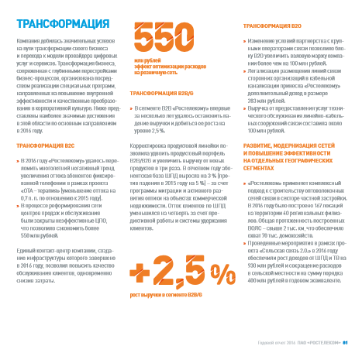
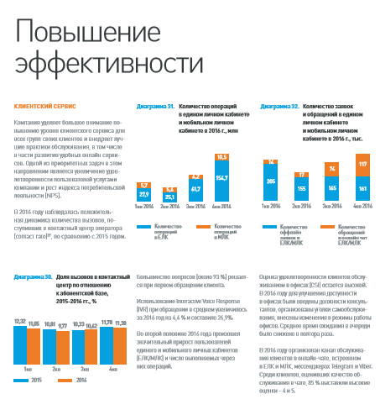
Рисунок 2 – Пример годового отчета компании Ростелеком
- Сбалансированность в описании реализуемых мероприятий по выполнению установленных целей, с одной стороны, и достигнутых
результатов, с другой стороны.
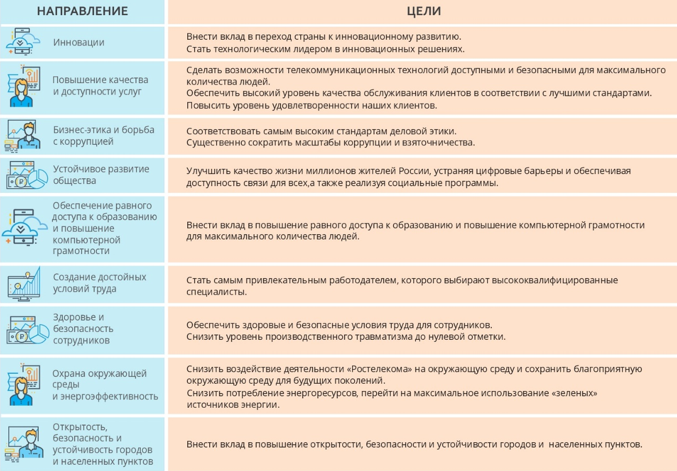
Ростелеком в годовом отчёте подробно и красочно рассказывает о своих
результатах за прошедшие годы и ставит новые и амбициозные цели как например [Рисунок 3].
Рисунок 3 – Пример годового отчета компании Ростелеком
- Наглядность раскрываемой информации, означающая широкое использование в годовом отчете графических способов представления
информации (графиков, диаграмм, таблиц, схем) при описании деятельности компании и достигнутых ею результатов.
Ростелеком в своём отчёте для наглядности использует большее количество диаграмм, схем и таблиц, причём делает это «сухо» и формально, а добавляет цвета, необычные формы, и краткие интересные подписи [Рисунок 4], [Рисунок 5].
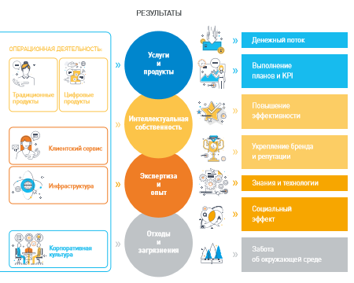

Рисунок 4 – Пример годового отчета компании Ростелеком

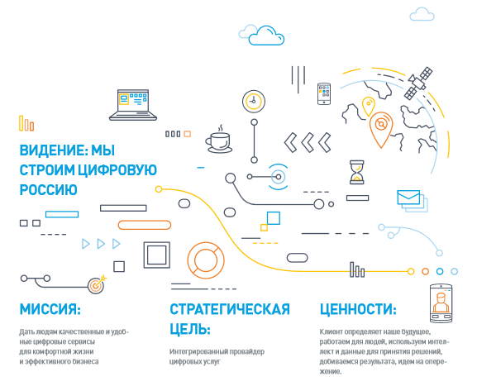

Рисунок 5– Пример годового отчета компании Ростелеком
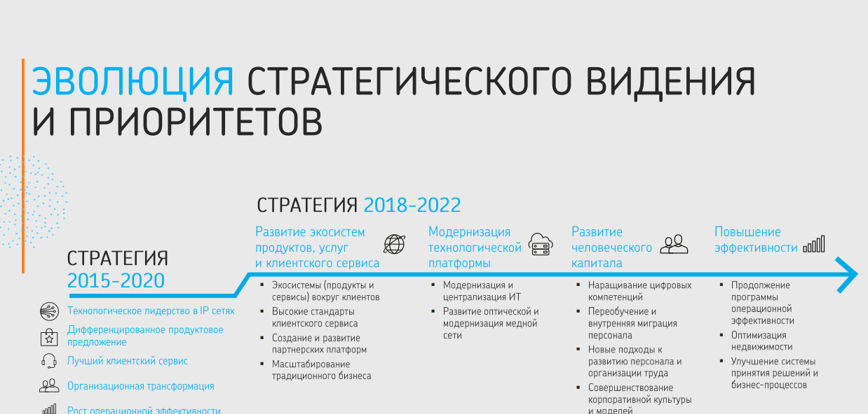
- Разумное упрощение и сокращение раскрываемой информации с целью формирования понятных для всех заинтересованных сторон образа компании, логики функционирования ее бизнеса и формирования
результатов деятельности [Рисунок 6].
Рисунок 6– Пример годового отчета компании Ростелеком

- Единые для всех разделов годового отчета язык и стиль изложения информации [Рисунок 7].
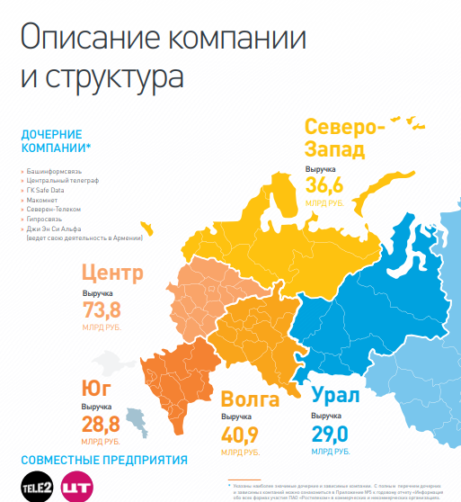

Рисунок 7 – Пример годового отчета компании Ростелеком
I
  - Корпоративная культура
Корпоративная культура существует в организации, не зависимо от того, насколько часто сотрудники и руководство компании вспоминают или задумываются о ней. Основные составляющие корпоративной культуры (система ценностей, установки и убеждения сотрудников, правила и формы взаимоотношений между людьми), формируются постепенно, по мере развития компании путем закрепления наиболее прижившихся правил и норм поведения и коммуникации людей в организации. Корпоративная культура не бывает «правильной» или «неправильной». Она может либо соответствовать стратегическим целям организации и способствовать их достижению, либо, напротив, стать препятствием на пути реализации стратегии и эффективной работы персонала.
Корпоративная культура — совокупность моделей поведения, которые приобретены организацией в процессе адаптации к внешней среде и внутренней интеграции, показавшие свою эффективность и разделяемые большинством членов организации.
Рассмотрим корпоративную культуру по Фонсу Тромпенаару на примере компании Ростелеком.
«Инкубатор» — тип организационной культуры, в основе которого заложена идея о том, что организация вторична по отношению к индивидуальным достижениям человека и ей следует играть роль инкубатора, обеспечивающего условия для самовыражения и самосовершенствования человека, освобождения его от рутины, создания условий для творческой деятельности.
В компании «Ростелеком» работает более 130 тысяч сотрудников, и каждый играет важную роль в достижении общего успеха.
Сегодня «Ростелеком» взял курс на изменение бизнес-стратегии, трансформацию организационной и корпоративной структуры. Они создают такую внутреннюю среду, в которой сотрудники могут максимально эффективно решать свои задачи и принимать квалифицированные решения.
Поэтому их приоритет – создавать больше возможностей для сотрудников. В «Ростелекоме» стремятся способствовать личному и профессиональному развитию людей, созданию благоприятной атмосферы в коллективе. Они предлагают своим сотрудникам справедливую оплату труда, дополнительные меры социальной защиты, безопасные условия работы.
Особое внимание «Ростелеком» уделяет обучению и развитию персонала. В компании организована система обучения, основными компонентами которой являются корпоративный университет, институт внутренних тренеров и корпоративная система дистанционного обучения.
Для новичков действует система наставничества и адаптации. Развита система карьерного планирования, работает программа «Кадровый резерв», которая дает возможность закрывать большую часть вакансий за счет внутренних ресурсов. Каждый сотрудник при помощи современных краудсорсинговых платформ может принять участие в совместном поиске решений и предложить свою собственную идею оптимизации бизнес-процессов.
Компания заинтересована в привлечении молодых и талантливых кадров. В ряде ведущих вузов страны созданы базовые кафедры «Ростелекома», осуществляющие подготовку специалистов по программам, разработанным при участии компании. Ежегодно «Ростелеком» организует прохождение практики студентами вузов с целью последующего трудоустройства. Для уже работающих молодых сотрудников в компании создана модульная программа, а с целью их профессионального роста и социальной активности в ряде региональных филиалов действует Молодежный совет.
Компания стремится к тому, чтобы достижения сотрудников оценивались по заслугам, а работа в «Ростелекоме», помимо дохода, приносила удовлетворение и чувство уверенности в завтрашнем дне.
Для наших сотрудников действуют льготные корпоративные тарифы на услуги связи, реализуются программы детского отдыха, санаторно-курортного лечения. В 2015 году запущена программа поддержки сотрудников при решении жилищных проблем.
Одними из первых в России «Ростелеком» начал системно помогать сокращенным работникам. В рамках программы аутплейсмента персонала им оказывается поддержка на всех этапах, в том числе в поиске новой работы в других подразделениях при наличии вакансий и даже в других компаниях.
Для того, чтобы компания развивалась и шла вперед, строится сильная корпоративная культура и команда, в которой люди хорошо понимают друг друга на всех уровнях. «Ростелеком» прошел непростой путь интеграции из отдельных региональных компаний в национального оператора связи. За несколько лет компания выработала и внедрила единые корпоративные ценности и стандарты.

Заключение
Компания функционирует не просто во времени, но в определенных временных рамках. Эти временные рамки могут сжиматься и растягиваться в зависимости от конкретного временного интервала, в котором существует определенная фирма (от дней и месяцев до десятков и даже сотен лет).
Основными факторами, которые влияют на средний срок жизни организации являются: размер фирмы, отрасль приложения, тип товара, степень комбинирования, диверсификации, горизонтальной и вертикальной интегрированности, технический уровень, общее состояние общенациональной и мировой рыночной конъюнктуры, успешность менеджмента (структура, стратегия, имидж, корпоративная идеология, корпоративная культура, уровень издержек и т.п.) и многие другие.
Успешное развитие рассматриваемой мной компании свидетельствует лишь об одном – в России есть люди способные управлять. Да – именно люди. Ведь никакая стратегия, даже самая успешная, не позволит вам стать лидером рынка, если ваши рабочие будут вас не понимать, если вы не сможете найти общего языка с кредиторами и просто, если вы не умеете управлять.
Если же говорить о стратегиях, применяемых ОАО «Ростелеком», на стадиях жизненного цикла, то можно с уверенностью сказать, что на данный момент они являются успешными. Компания является монополистом в отрасли телекоммуникаций, но это не значит, что она не совершенствует предоставляемые ею услуги. ОАО «Ростелеком» развивается, увеличивает масштабы своего влияния, старается создать новый товар, который будет принят потребителями на ура. И даже недостатки в организационной структуре, не мешают компании процветать и радовать своих клиентов.
Компания ОАО «Ростелеком» в настоящее время стремится укрепить свое положение не только на национальном рынке, но также стремится в дальнейшем выйти и на мировой.

Список использованных источников
- Адизес И. К. Управление жизненным циклом корпорации / Пер. с англ. А. Сефарян – СПб.: Питер. 2011. 384 с.
- Акимова Т.А. Теория организации: Учебное пособие. изд.2, испр. и доп. – М.: Юнити-Дана 2015. 435 с.
- Алиев В.Г. Теория организации: Учебник для вузов. – М.: Экономика, 2013. – 429 с.
- Веснин В.Р. Теория организации: Учебник – М.: Проспект, 2016. 272 с.
- Виханский О., Наумов А. Менеджмент: учебник. изд.4. – М.: Экономистъ, 2012. 670 с.
- Грей К. Организации. Теории, конфликты и менеджеры. – Х.: Гуманитарный центр. 2014. 196 с.
- Дафт Р.Л. Теория организации / пер. с англ. под ред. Короткова Э.М. – М.: Юнити-Дана. 2012. 736 с.
- Иванова Т., Приходько В. Теория организации: учебник. – 3-е изд. – М: КНОРУС. 2015. 428 с.
- Кравченко А.И. История менеджмента: Учебное пособие. Изд 8. – М.: Академический проспект. 2016. 560 с.
- Кузнецов, Ю. В. Теория организации: учебник для бакалавров / Ю. В. Кузнецов, Е. В. Мелякова. – М.: Издательство Юрайт, 2015.
- Лапыгин Ю.Н. Теория организации. Учебник. – М.: Инфра-М. 2007. 222 с.
- Лапыгин Ю.Н., Теория менеджмента: Учебное пособие. – М.: Рид Групп. 2011. 336 с.
- Латфуллин Г. Р., Райченко А. В. Теория организации: Учебник для вузов. – СПб.: Питер. 2012. 395 с.
- Лафта Дж.К. Теория организации. М.: Проспект. 2014. – 416 с.
- Менеджмент: управление организационными системами : Учеб. пособие / П. В. Шеметов, Л. Е. Чередникова, С. В. Петухова. – М. : Омега-Л, 2016. – 407 с.
- Мильнер Б.З. Теория организации: Учебник. – 7-е изд., перераб. и доп. – М.: ИНФРА-М. 2013. 864 с.
- Минцберг Г. Менеджмент. Природа и структура организаций глазами гуру / Генри Минцберг; пер. с англ. И.О. Медведь. – М.: Эксмо. 2014. 464 с.
- Михненко П. А. Теория организации: учебник / П. А. Михненко. – М.: Синергия. 2013. 336 с.
- Новичков Н.В. Теория организация. Учебник. – М.: ГУУ. 2007. 206 с.
- Подлесных В. И. Теория организации: Учебник для вузов. – СПб.: Бизнес-пресса». 2015. 336 с.
- Семиков В.Л., Ушаков В.Д. Теория организации. – М.: Рид Групп. 2011. 368 с.
- Смирнов Э.А. Теория организации: Учебное пособие. – М.:
ИНФРА-М. 20014. 248 с.
- Румянцева З.П. Общее управление организацией. Теория и практика. – М.: Инфра-М. 2012. 304 с.
- Теория организации: Хрестоматия. 2-е изд./ Пер. с англ. Т.Н. Клеминой; Высшая школа менеджмента СПбГУ. – СПб.: Высшая школа менеджмента.2015. 573 с.
- Третьякова Е.П. Теория организации: учебное пособие. – М.:КНОРУС, 2013. 224 с.
- Фролов С. С. Социология организаций: Учебник. – М.: Гардарики. 2016. 384 с.
- Шеметов П.В. Теория организации: Учебное пособие. – 5-е изд., испр. – М.: Омега-Л, 2014. 274 с.

Приложение

Операционное ядро (работники)

Работники административного отдела, отдела инвестиций и погашений, отдела логистики, инженеры и т.д.
Средняя линия
(линейные менеджеры)

Начальники отделов кадров, внутреннего контроля и риск-менеджмента, коммерческого отдела, стратегического контроля, коммерческого отдела и т.д.

Вспомогательный персонал
Охрана, связь, секретариат, юридический отдел
Стратегическая верхушка
(директора)

Общее собрание акционеров
Совет директоров
Правление
Президент

Техноструктура
Бухгалтерия, отдел кадров, исследовательский отдел, специалисты стратегического партнерства и долгосрочного планирования и т.д.
Приложение 1 – организационная структура по Г.Минсбергу

